### SNR#2689 이메일 MFA 기능 추가

**버전: [4.0.2502.0](../../4.0/releases/4.0.2502.0)**

로그프레소 소나 로그인 MFA 인증 방식에 이메일 유형이 추가되었습니다.

이메일 MFA 인증 기능을 설정한 경우, 로그인 시 인증 코드 입력 화면이 보입니다.

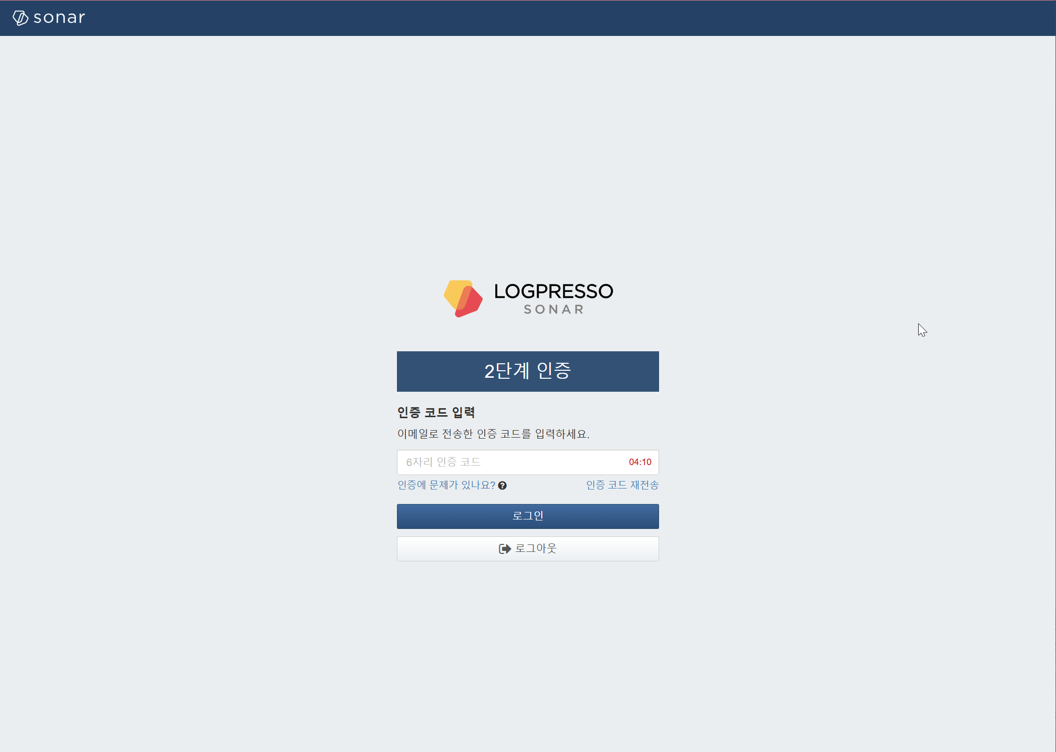

이메일을 확인하여 인증 코드를 가져올 수 있습니다.

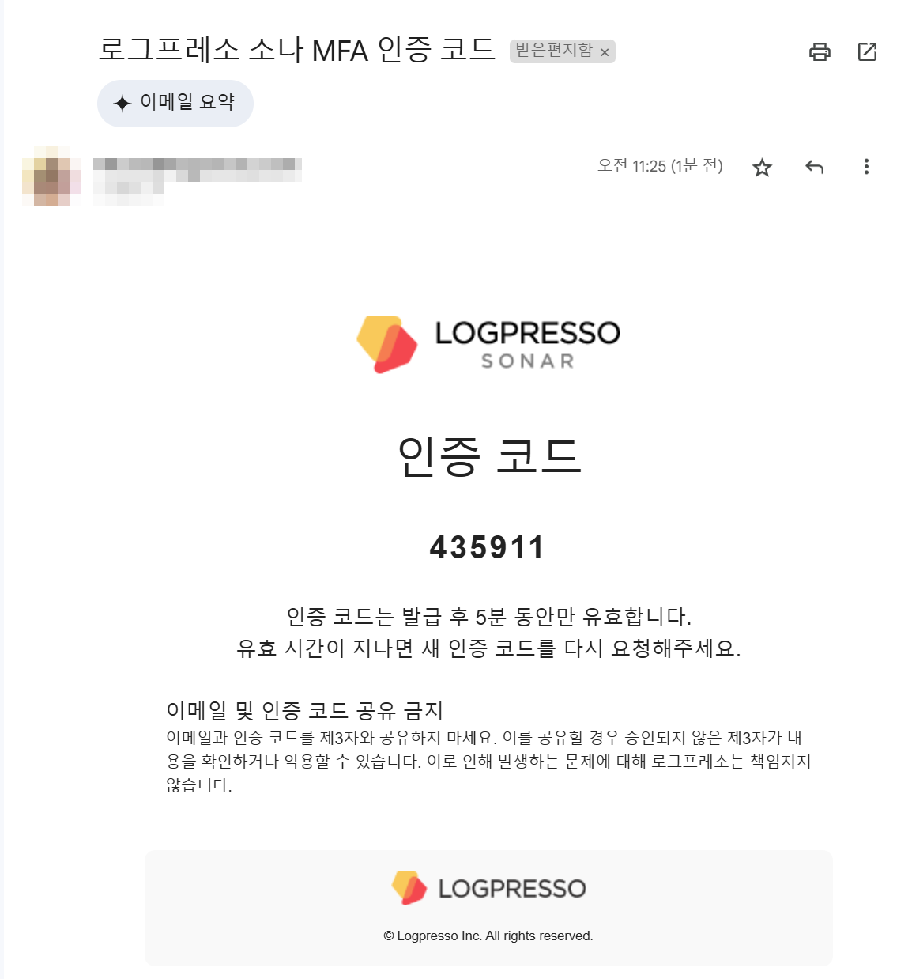

개별 계정에 대해 MFA 인증 방식을 선택하려면 계정 추가 혹은 편집 화면의 MFA 설정에서 OTP와 이메일 중에 하나를 선택합니다.

1. **OTP:** OTP 방식(기본값, 기존 2FA 설정과 동일)
2. **메일:** 계정에 설정된 이메일 주소로 메일 인증 코드를 보내 인증하는 방식

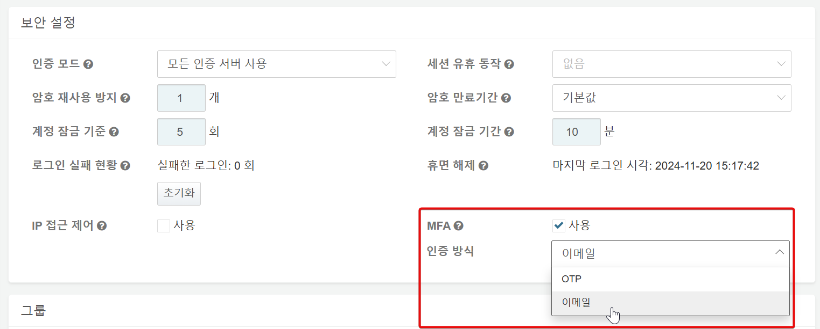

여러 계정에 대해 인증 방식을 일괄 변경하려면 다음 방법을 사용합니다.

1. 인증 방식 변경: 선택한 계정들의 MFA 설정을 OTP, 이메일 중 선택하여 적용할 수 있습니다.
2. MFA 활성화: 선택한 계정들의 MFA 설정을 사용으로 변경합니다. 비활성화 전 설정된 값으로 다시 활성화됩니다.
3. MFA 비활성화: 선택한 계정들의 MFA 설정을 사용 안 함으로 변경합니다.

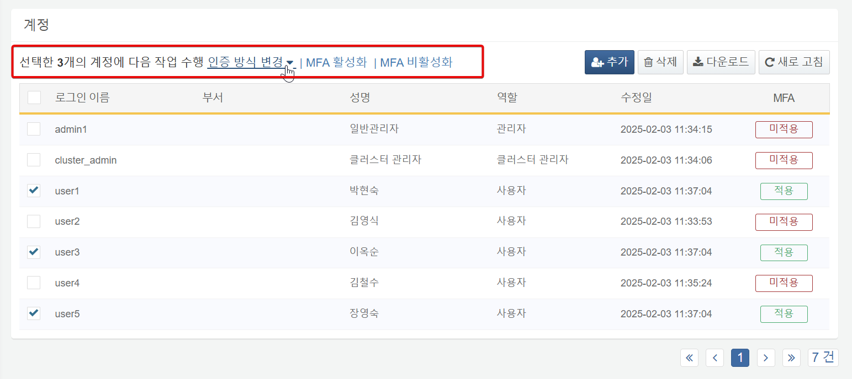

만약 마리아디비 버전이 10.5 미만 버전을 사용하는 경우 다음 절차를 따라 설치 혹은 패치를 진행하시길 바랍니다.

로그프레소 셸에서 마이그레이션을 234번까지 수행 - 로그프레소 셸에서 다음 명령어 수행

> sonar.migrate 234

마리아디비 sonar 데이터베이스에서 다음 SQL 쿼리문을 순서대로 수행 ()

ALTER TABLE `sonar_logos` ADD COLUMN IF NOT EXISTS `mail_header_logo` mediumtext DEFAULT NULL COMMENT 'base64 PNG 이미지' AFTER `login_logo`; ALTER TABLE `sonar_logos` ADD COLUMN IF NOT EXISTS `mail_footer_logo` mediumtext DEFAULT NULL COMMENT 'base64 PNG 이미지' AFTER `mail_header_logo`; INSERT INTO `sonar_logos` (`host`, `mail_header_logo`, `mail_footer_logo`) (SELECT NULL, "", "" FROM DUAL WHERE NOT EXISTS (SELECT * FROM `sonar_logos` WHERE `host` IS NULL)); UPDATE `sonar_logos` SET `mail_header_logo`="", `mail_footer_logo`="" WHERE `host` IS NULL;

소나 스키마 버전을 235로 변경 - 로그프레소 셸에서 다음 명령어 수행

> sonar.setSchemaVersion 235

로그프레소 셸에서 나머지 마이그레이션 수행 - 로그프레소 셸에서 다음 명령어 수행

> sonar.migrate